BỘ GIÁO DỤC VÀ ĐÀO TẠO
TRƯỜNG ĐẠI HỌC SƯ PHẠM KỸ THUẬT HƯNG YÊN



ĐỒ ÁN 2

KIỂM THỬ WEBSITE LALUZ PARFUMES

NGÀNH: KỸ THUẬT PHẦN MỀM
CHUYÊN NGÀNH: KIỂM THỬ VÀ
ĐẢM BẢO CHẤT LƯỢNG PHẦN MỀM

SINH VIÊN: LƯU THỊ AN DUYÊN
MÃ LỚP: 12522T.1
HƯỚNG DẪN: TS. ĐÀO ANH HIỂN

HƯNG YÊN - 2024
NHẬN XÉT

Nhận xét của giảng viên hướng dẫn:
.......................................................................................................................................
.......................................................................................................................................
.......................................................................................................................................
.......................................................................................................................................
.......................................................................................................................................
.......................................................................................................................................
.......................................................................................................................................
.......................................................................................................................................
.......................................................................................................................................
.......................................................................................................................................
.......................................................................................................................................
.......................................................................................................................................
.......................................................................................................................................
.......................................................................................................................................
.......................................................................................................................................
.......................................................................................................................................
.......................................................................................................................................
.......................................................................................................................................
.......................................................................................................................................
.......................................................................................................................................
.......................................................................................................................................
GIẢNG VIÊN HƯỚNG DẪN
(Ký và ghi rõ họ tên)

LỜI CAM ĐOAN

Em xin cam đoan đồ án “Kiểm thử website Laluz Parfumes” là kết quả thực hiện của bản thân em dưới sự hướng dẫn của thầy Đào Anh Hiển.
Những phần sử dụng tài liệu tham khảo trong đồ án đã được nêu rõ trong phần tài liệu tham khảo. Các kết quả trình bày trong đồ án và chương trình xây dựng được hoàn toàn là kết quả do bản thân em thực hiện.
Nếu vi phạm lời cam đoan này, em xin chịu hoàn toàn trách nhiệm trước Khoa và Nhà trường.
Hưng Yên, ngày … tháng … năm…..
Sinh viên

Lưu Thị An Duyên

LỜI CẢM ƠN

Để có thể hoàn thành đồ án này, đầu tiên em xin phép gửi lời cảm ơn tới bộ môn Công nghệ phần mềm, Khoa Công nghệ thông tin - Trường Đại học Sư phạm Kỹ thuật Hưng Yên đã tạo điều kiện thuận lợi cho em thực hiện đồ án môn học này.
Đặc biệt em xin chân thành cảm ơn thầy Đào Anh Hiển đã rất tận tình hướng dẫn, chỉ bảo em trong suốt thời gian thực hiện đồ án vừa qua.
Em cũng xin chân thành cảm ơn tất cả các Thầy, các Cô trong Trường đã tận tình giảng dạy, trang bị cho em những kiến thức cần thiết, quý báu để giúp em thực hiện được đồ án này.
Mặc dù em đã có cố gắng, nhưng với kiến thức còn hạn chế, trong quá trình thực hiện đề tài không tránh khỏi những thiếu sót. Em hi vọng sẽ nhận được những ý kiến nhận xét, góp ý của các Thầy giáo, Cô giáo về những kết quả triển khai trong đồ án.
Em xin trân trọng cảm ơn!
MỤC LỤC
NHẬN XÉT 2
Nhận xét của giảng viên hướng dẫn: 2
CHƯƠNG 1: TỔNG QUAN VỀ ĐỀ TÀI 10
1.1 Lý do chọn đề tài 10
1.2 Mục tiêu của đề tài 10
1.2.1 Mục tiêu tổng quát 10
1.2.2 Mục tiêu cụ thể 10
1.3 Giới hạn và phạm vi của đề tài 10
1.3.1 Đối tượng nghiên cứu 10
1.3.2 Phạm vi nghiên cứu 11
1.4 Nội dung thực hiện 11
1.5 Phương pháp tiếp cận 11
CHƯƠNG 2: CƠ SỞ LÝ THUYẾT 12
2.1. Tổng quan về kiểm thử ứng dụng web 12
2.2. Các khía cạnh kiểm thử chính: 12
2.2.1. Kiểm thử chức năng (Functional Testing) 12
2.2.2. Kiểm thử giao diện người dùng (UI Testing) 12
2.2.3. Kiểm thử hiệu suất (Performance Testing) 12
2.3. Giới thiệu các công cụ kiểm thử: 12
2.3.1. Katalon/TestComplete/Selenium IDE cho kiểm thử chức năng và tương tác giao diện 12
2.3.2. JMeter cho kiểm thử hiệu suất 12
CHƯƠNG 3: PHÂN TÍCH YÊU CẦU VÀ LẬP KẾ HOẠCH KIỂM THỬ 13
3.1. Phân tích yêu cầu kiểm thử 13
3.1.1 Yêu cầu chức năng 13
3.1.2 Yêu cầu phi chức năng 13
3.2. Kế hoạch kiểm thử 13
3.2.1. Phương pháp kiểm thử 13
3.2.2. Môi trường kiểm thử 13
CHƯƠNG 4: TRIỂN KHAI KIỂM THỬ ỨNG DỤNG WEB 14
4.1. Thiết kế kịch bản kiểm thử 14
4.1.1. Thiết kế kịch bản Kiểm thử chức năng 14
4.1.2. Thiết kế kịch bản Kiểm thử giao diện 14
4.1.3. Thiết kế kịch bản Kiểm thử hiệu xuất 14
4.2. Xây dựng và thực thi các trường hợp kiểm thử 14
4.2.1. Xây dựng và thực thi các trường hợp Kiểm thử chức năng 14
4.2.2. Xây dựng và thực thi các trường hợp Kiểm thử giao diện 14
4.2.3. Xây dựng và thực thi các trường hợp Kiểm thử hiệu xuất 14
4.3. Báo cáo và phân tích kết quả kiểm thử 14
4.3.1. Báo cáo kiểm thử chức năng 14
4.3.2. Báo cáo kiểm thử giao diện 14
4.3.3. Báo cáo kiểm thử hiệu suất 14
CHƯƠNG 5: KẾT LUẬN VÀ HƯỚNG PHÁT TRIỂN 15
5.1. Kết quả đạt được của đề tài 15
5.2. Hạn chế của đề tài 15
5.3. Hướng phát triển của đề tài 15
TÀI LIỆU THAM KHẢO 16

DANH MỤC CÁC THUẬT NGỮ
STT | Từ viết tắt | Cụm từ tiếng anh | Diễn giải
1 | SRS | Software Requirement Specification | Đặc tả yêu cầu phần mềm

DANH MỤC CÁC BẢNG
Bảng 3-1: Thiết kế bảng Skins lưu trữ các loại khung giao diện 15
Bảng 3-2: Thiết kế bảng lưu trữ các Module được thiết kế 15

DANH MỤC CÁC HÌNH VẼ, ĐỒ THỊ
Hình 3-1: Mô hình kiến trúc tổng thể hệ thống SEVN Framework 14
Hình 3-2: Mô hình kiến trúc chi tiết của hệ thống SEVN Framework 14
Hình 3-3: Mô hình lưu trữ cấu trúc website trên Database 14

CHƯƠNG 1: TỔNG QUAN VỀ ĐỀ TÀI
1.1 Lý do chọn đề tài
Trong bối cảnh thị trường thương mại điện tử ngày càng phát triển, một website bán hàng ổn định và chất lượng là yếu tố sống còn đối với doanh nghiệp. Với Laluz, trang web chuyên về nước hoa cao cấp, trải nghiệm người dùng mượt mà và tin cậy không chỉ giúp gia tăng độ nhận diện thương hiệu mà còn duy trì lượng khách hàng trung thành. Website đóng vai trò như “cửa hàng trực tuyến,” mang lại những trải nghiệm mua sắm đáng nhớ từ quy trình đăng nhập, lựa chọn sản phẩm, thanh toán đến giao hàng.
Việc kiểm thử và đảm bảo chất lượng cho website Laluz Parfumes giúp tối ưu hóa vận hành, hạn chế lỗi kỹ thuật, và đảm bảo sự chuyên nghiệp trong từng bước tương tác. Trong ngành thương mại điện tử cạnh tranh khốc liệt, kiểm thử tự động là giải pháp hiệu quả để nâng cao chất lượng và hiệu suất, giảm thiểu sai sót, tiết kiệm thời gian, đồng thời mang lại trải nghiệm khách hàng tốt nhất. Đề tài "Kiểm thử website Laluz Parfumes" không chỉ cần thiết mà còn góp phần phát triển bền vững doanh nghiệp trong lĩnh vực nước hoa trực tuyến.
1.2 Mục tiêu của đề tài

1.2.1 Mục tiêu tổng quát
Mục tiêu của đề tài là đảm bảo website Laluz Parfumes hoạt động một cách ổn định, mượt mà và không gặp các lỗi ảnh hưởng đến trải nghiệm người dùng.

1.2.2 Mục tiêu cụ thể
- Phát hiện và khắc phục lỗi: Xây dựng và áp dụng các kịch bản kiểm thử tự động để phát hiện sớm các lỗi tiềm ẩn trong website, từ đó giúp khắc phục và giảm thiểu các sự cố ảnh hưởng đến trải nghiệm người dùng.
- Kiểm thử chức năng cho website
- Nâng cao hiệu suất hệ thống: Đánh giá và tối ưu hóa hiệu suất của website thông qua kiểm thử tải và hiệu suất, từ đó giảm thiểu thời gian tải trang, nâng cao khả năng phản hồi của hệ thống trong các trường hợp truy cập cao điểm.
- Kiểm thử giao diện cho website
- Biết cách sử dụng một sốt công cụ như Katalon, Jmeter... và áp dụng vào trang web cụ thể.
- Kiểm thử hiệu năng cho website
- Xây dựng các kịch bản kiểm thử
1.3 Giới hạn và phạm vi của đề tài

1.3.1 Đối tượng nghiên cứu
- Đối tượng nghiên cứu: Quá trình triển khai và áp dụng các phương pháp kiểm thử tự động nhằm đảm bảo chất lượng và ổn định cho website Laluz Parfumes.
- Khách thể nghiên cứu: Bao gồm các cá nhân và tổ chức có liên quan trong quá trình thực hiện kiểm thử và phát triển website, cụ thể là: chuyên gia kiểm thử, lãnh đạo đơn vị phát triển phần mềm, quản lý dự án, nhân viên kỹ thuật, giám đốc doanh nghiệp, khách hàng của Laluz Parfumes và nhà cung cấp dịch vụ.

1.3.2 Phạm vi nghiên cứu
- Phạm vi không gian: Đề tài tập trung thực hiện trong môi trường phát triển và triển khai của website Laluz Parfumes. Cụ thể, quá trình kiểm thử tự động sẽ được tiến hành trên hệ thống máy chủ và môi trường thử nghiệm của Laluz Parfumes, với các kịch bản mô phỏng tương tác của người dùng trên website.
- Phạm vi thời gian: Từ 08/11/2024 đến 08/01/2025
- Ý nghĩa khoa học và thực tiễn của đề tài:
  - Ý nghĩa khoa học: Nghiên cứu này sẽ cung cấp những hiểu biết và thông tin mới về việc áp dụng kiểm thử tự động vào các website thương mại điện tử, đặc biệt là trong lĩnh vực thời trang. Đề tài sẽ giúp xây dựng quy trình kiểm thử tự động hiệu quả, tạo ra một nguồn tham khảo có giá trị cho các nghiên cứu tương tự trong ngành.
  - Ý nghĩa thực tiễn: Việc triển khai kiểm thử tự động sẽ nâng cao chất lượng và hiệu suất của website Laluz Parfumes, giúp giảm thiểu lỗi hệ thống và cải thiện trải nghiệm người dùng. Kết quả này sẽ đem lại lợi ích về mặt kinh doanh cho doanh nghiệp, gia tăng sự cạnh tranh trên thị trường thương mại điện tử và tối ưu hóa khả năng giữ chân khách hàng.
1.4 Nội dung thực hiện
- Phân tích yêu cầu và thiết kế kiểm thử:
  - Thu thập và phân tích yêu cầu về chức năng và hiệu suất của trang web Laluz Parfumes.
  - Xác định các kịch bản kiểm thử cần thiết dựa trên yêu cầu và thiết kế của trang web.
  - Lập kế hoạch và thiết kế kịch bản kiểm thử tự động cho chức năng (sử dụng công cụ Katalon) và hiệu suất (sử dung Jmeter).
- Triển khai hệ thống kiểm thử tự động:
Để đảm bảo cho website làm đúng đủ các yêu cầu và hạn chế lỗi, việc kiểm thử phải diễn ra theo các giai đoạn sau:
  - Xây dựng bản đặc tả SRS
  - Xây dựng test design
  - Xây dựng testcase
  - Xây dựng testcase trên ứng dụng kiểm thử tự động
  - Thực thi testcase
  - Báo cáo lỗi
  - Báo cáo kiểm thử
- Báo cáo và đánh giá:
  - Tạo báo cáo về kết quả kiểm thử tự động từ cả Katalon và JMeter, cùng với các biện pháp cải thiện và phát triển.
  - Đánh giá hiệu suất và hiệu quả của hệ thống kiểm thử tự động sử dụng cả hai công cụ.
1.5 Phương pháp tiếp cận
Phương pháp tiếp cận của đề tài "Kiểm thử website Laluz Parfumes " tập trung vào việc tương tác trực tiếp với các bên liên quan để thu thập thông tin và phản hồi chi tiết về yêu cầu và nhu cầu của họ. Dưới đây là các phương pháp tiếp cận cụ thể được sử dụng:
- Khảo sát hệ thống hiện tại: Tiếp cận bằng cách khảo sát hệ thống hiện tại để hiểu rõ các tính năng, ưu điểm và nhược điểm của nó từ góc nhìn người sử dụng. Các cuộc phỏng vấn, cuộc trò chuyện hoặc cuộc họp nhóm có thể được sử dụng để thu thập phản hồi từ người sử dụng.
- Khảo sát và phỏng vấn người sử dụng: Tiến hành các cuộc phỏng vấn và cuộc trò chuyện với người sử dụng để hiểu rõ các yêu cầu, mong muốn và thị hiếu của họ đối với trang web Laluz Parfumes. Đặc biệt, tập trung vào các tính năng, giao diện người dùng, và hiệu suất mà họ mong đợi từ trang web.
- Thăm dò ý kiến và ghi nhận phản hồi: Tổ chức các cuộc thăm dò ý kiến và thu thập phản hồi từ cộng đồng người dùng qua các kênh trực tuyến và offline. Điều này giúp mở rộng phạm vi thu thập thông tin và cung cấp cái nhìn tổng quan hơn về yêu cầu và nhu cầu của người sử dụng.
- Tương tác với đối tác và nhà cung cấp: Thực hiện cuộc họp và giao tiếp chặt chẽ với đối tác kỹ thuật và nhà cung cấp dịch vụ để hiểu rõ về cấu trúc và yêu cầu kỹ thuật của trang web Laluz Parfumes. Điều này giúp đảm bảo rằng quá trình kiểm thử tự động được thiết kế và triển khai một cách phù hợp và hiệu quả.
- Xây dựng các tập kiểm thử dựa trên yêu cầu người dùng: Dựa trên thông tin thu thập được từ các cuộc phỏng vấn, thăm dò ý kiến và giao tiếp với đối tác, xác định các kịch bản kiểm thử cần thiết để đảm bảo rằng các chức năng và tính năng chính của trang web hoạt động đúng cách và đáp ứng yêu cầu của người sử dụng.
- Sử dụng các kỹ thuật kiểm thử:
- Phân vùng tương đương (EP)
- Phân tích giá trị biên (PVA)
- Lập bảng quyết định (Decision Table)
- Chuyển đổi trạng thái (State Transition)
- Use case Testing
- Sử dụng các công cụ:
- Katalon Studio
- Jmeter

CHƯƠNG 2: CƠ SỞ LÝ THUYẾT
2.1. Tổng quan về kiểm thử ứng dụng web
- Kiểm thử ứng dụng web là quá trình xác định và đánh giá hiệu suất, tính ổn định và trải nghiệm người dùng của một ứng dụng web. Mục tiêu của kiểm thử là phát hiện các lỗi, đảm bảo ứng dụng hoạt động chính xác trên các trình duyệt, thiết bị khác nhau và mang lại trải nghiệm mượt mà, thân thiện cho người dùng.
2.2. Các khía cạnh kiểm thử chính:

2.2.1. Kiểm thử chức năng (Functional Testing)
- Kiểm thử chức năng là quá trình kiểm tra các tính năng và khả năng hoạt động của một ứng dụng để đảm bảo rằng chúng hoạt động chính xác theo yêu cầu đã đề ra. Mục tiêu của kiểm thử chức năng là xác nhận rằng các yêu cầu phần mềm đã được triển khai chính xác và các chức năng hoạt động như mong đợi.
- Phương pháp thực hiện:
- Phân tích yêu cầu: Trước tiên, người kiểm thử phải nắm vững tài liệu yêu cầu để hiểu các chức năng cần thiết của ứng dụng.
- Thiết kế test case: Các trường hợp kiểm thử (test case) được tạo dựa trên các yêu cầu và chức năng cần kiểm tra, đảm bảo rằng tất cả các tình huống sử dụng và hành vi của người dùng đều được bao phủ.
- Thực hiện kiểm thử: Chạy từng test case và ghi lại kết quả, kiểm tra xem các chức năng có hoạt động đúng theo yêu cầu không.
- So sánh kết quả: So sánh kết quả thực tế với kết quả mong đợi, từ đó xác định các điểm sai lệch.

2.2.2. Kiểm thử giao diện người dùng (UI Testing)
- Kiểm thử giao diện người dùng (UI Testing) là quá trình kiểm tra các yếu tố hiển thị của ứng dụng để đảm bảo chúng hoạt động đúng chức năng, nhất quán, và thân thiện với người dùng. Các mục tiêu chính bao gồm:
- Đảm bảo tính nhất quán: Giao diện tuân thủ thiết kế về màu sắc, phông chữ, bố cục và hộp thoại hoạt động chính xác.
- Kiểm tra chức năng giao diện: Xác nhận các thành phần như nút, biểu mẫu và hộp thoại hoạt động chính xác.
- Khả năng truy cập: Đảm bảo rằng mọi người, bao gồm cả người dùng có nhu cầu đặc biệt, có thể truy cập và sử dụng giao diện dễ dàng.
- Tương thích đa nền tảng: Đảm bảo giao diện hiển thị đúng trên nhiều trình duyệt, hệ điều hành và kích thước màn hình khác nhau.
- Kiểm thử đáp ứng (Responsive Testing): Đảm bảo giao diện tự điều chỉnh phù hợp trên các thiết bị từ máy tính đến di động.

2.2.3. Kiểm thử hiệu suất (Performance Testing)
- Kiểm thử hiệu suất giúp xác định các vấn đề về tốc độ, độ ổn định, khả năng chịu tải và khả năng mở rộng của hệ thống. Mục tiêu cụ thể bao gồm:
- Đảm bảo tốc độ: Đánh giá thời gian phản hồi và tốc độ xử lý của hệ thống.
- Độ ổn định: Kiểm tra hệ thống hoạt động ổn định khi bị tác động bởi lượng truy cập lớn.
- Khả năng mở rộng: Đánh giá hệ thống khi mở rộng về số lượng người dùng hoặc tài nguyên.
- Phương pháp kiểm thử hiệu suất:
- JMeter: Công cụ mã nguồn mở để kiểm thử tải và đo hiệu suất hệ thống.
2.3. Giới thiệu các công cụ kiểm thử:

2.3.1. Katalon cho kiểm thử chức năng và giao diện
- Katalon Studio là một công cụ kiểm thử tự động mạnh mẽ, được xây dựng dựa trên các khung tự động hóa mã nguồn mở Selenium và Appium, với một giao diện IDE (Integrated Development Environment) chuyên dụng để kiểm thử các ứng dụng API, Web, Mobile và Desktop.

2.3.2. JMeter cho kiểm thử hiệu suất
- JMeter là một công cụ mã nguồn mở và là một ứng dụng sử dụng ngôn ngữ Java thuần túy 100% được phát triển bởi Apache Software Foundation. Nó được sử dụng chủ yếu để thực hiện kiểm thử hành vi chức năng và đo lường hiệu suất của các ứng dụng web và dịch vụ web.

CHƯƠNG 3: PHÂN TÍCH YÊU CẦU VÀ LẬP KẾ HOẠCH KIỂM THỬ
3.1. Phân tích yêu cầu kiểm thử

3.1.1 Yêu cầu chức năng
- Biểu đồ tổng quát phân hệ người dùng
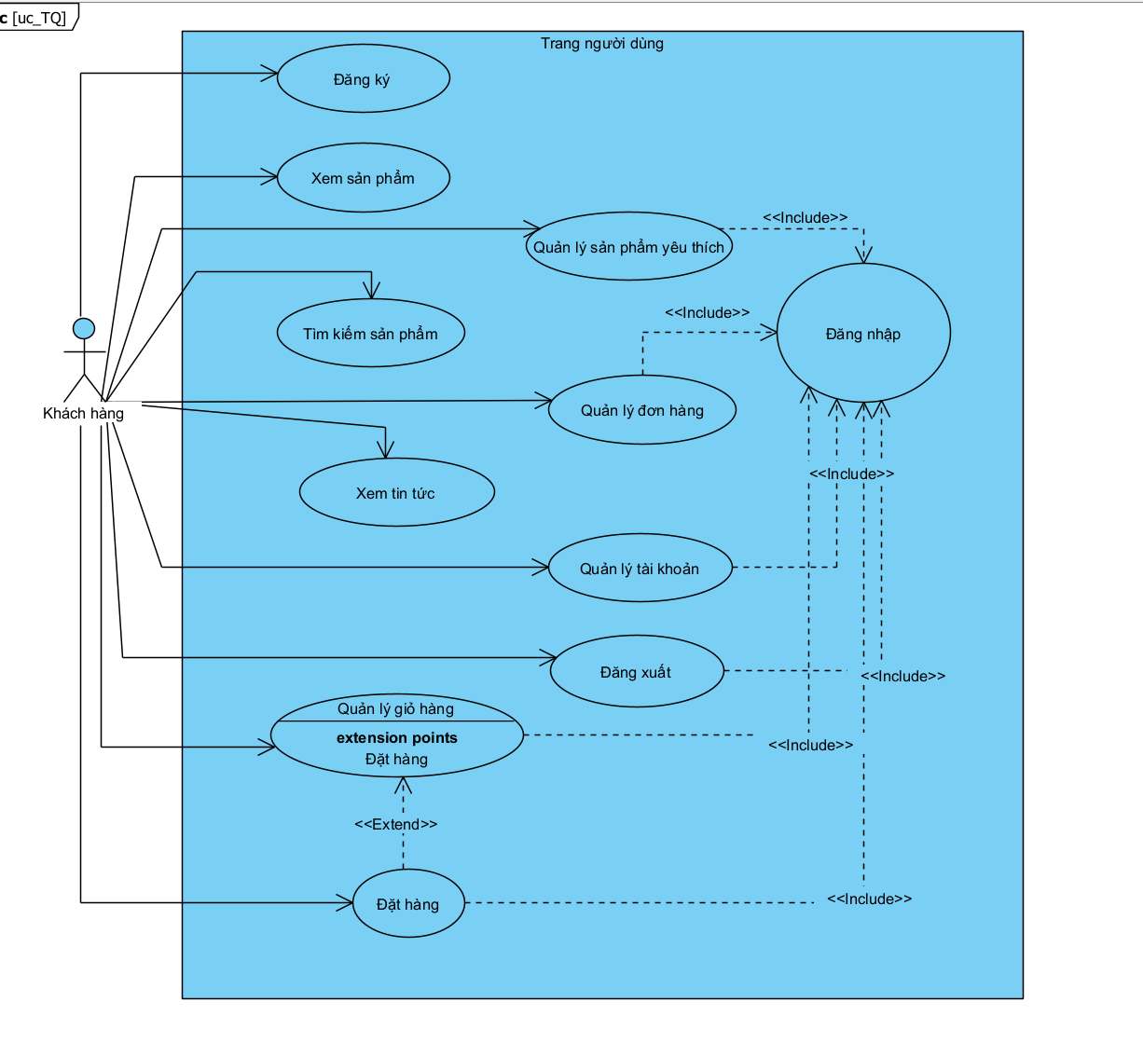
- Mô tả chức năng xem sản phẩm
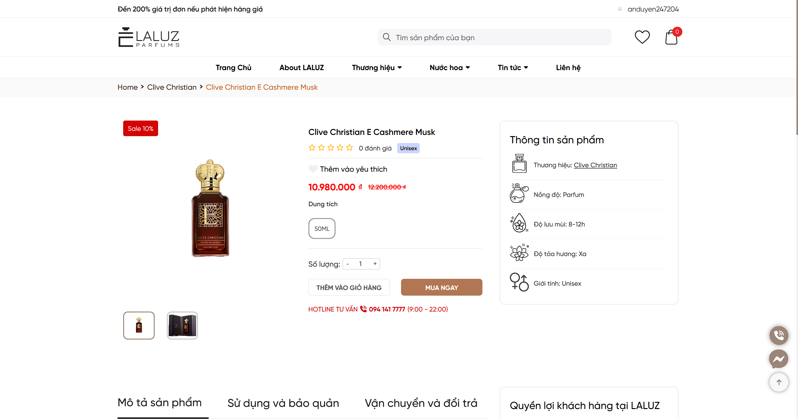
- Trong giao diện chính của website, chọn sản phẩm muốn xem chi tiết.
- Trong ô dung tích, chọn dung tích bạn muốn thêm vào giỏ hàng hoặc muốn mua ngay
- Lướt xuống để xem thêm mô tả sản phẩm, sử dụng và bảo quản, vận chuyển và đổi trả, quyền lợi khách hàng tại LALUZ
- Khi ấn vào Thêm vào giỏ hàng thì hệ thống sẽ thông báo “Thêm vào giỏ hàng thành công”
- Khi ấn vào Mua ngay thì sẽ chuyển đến trang đặt hàng và yêu cầu nhập thông tin cụ thể thông tin về đơn hàng
- Trong giao diện chính, bạn có thể tìm kiếm sản phẩm bạn muốn. Chỉ cần nhập vào thông tin sản phẩm, phần mềm sẽ hiện ra gợi ý tất cả các sản phẩm theo thông tin bạn tìm
- Mô tả chức năng Đặt hàng
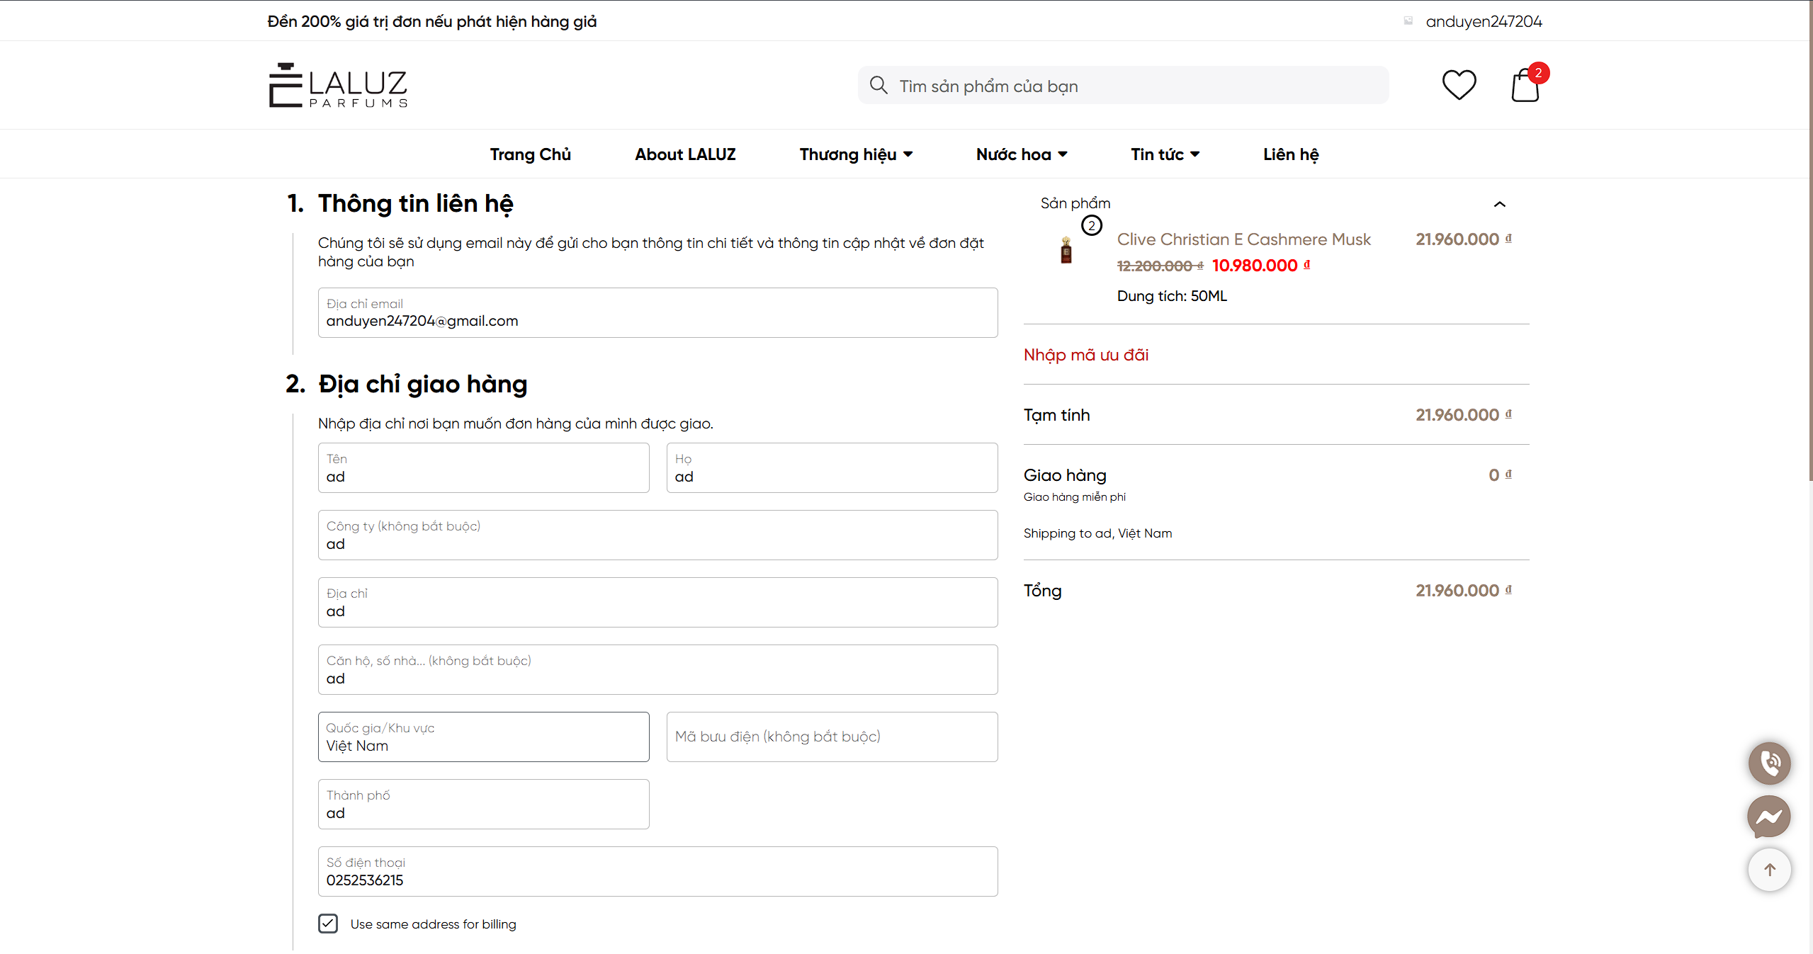
- Sau khi ấn đặt hàng thì hệ thống hiển thị form để điền thông tin đơn hàng
- Điền đủ thông tin cần thiết vào các trường thông tin
- Nếu không muốn đặt hàng thì có thể quay lại giỏ hàng hoặc thoát ra
- Ấn đặt hàng để xác nhận thông tin đơn hàng
- Hệ thống thông báo Đặt hàng thành công rồi chuyển sang trang chi tiết đơn hàng. Có thể xem lại đơn hàng trong trang Lịch sử đơn hàng
- Mô tả chức năng Quản lý tài khoản
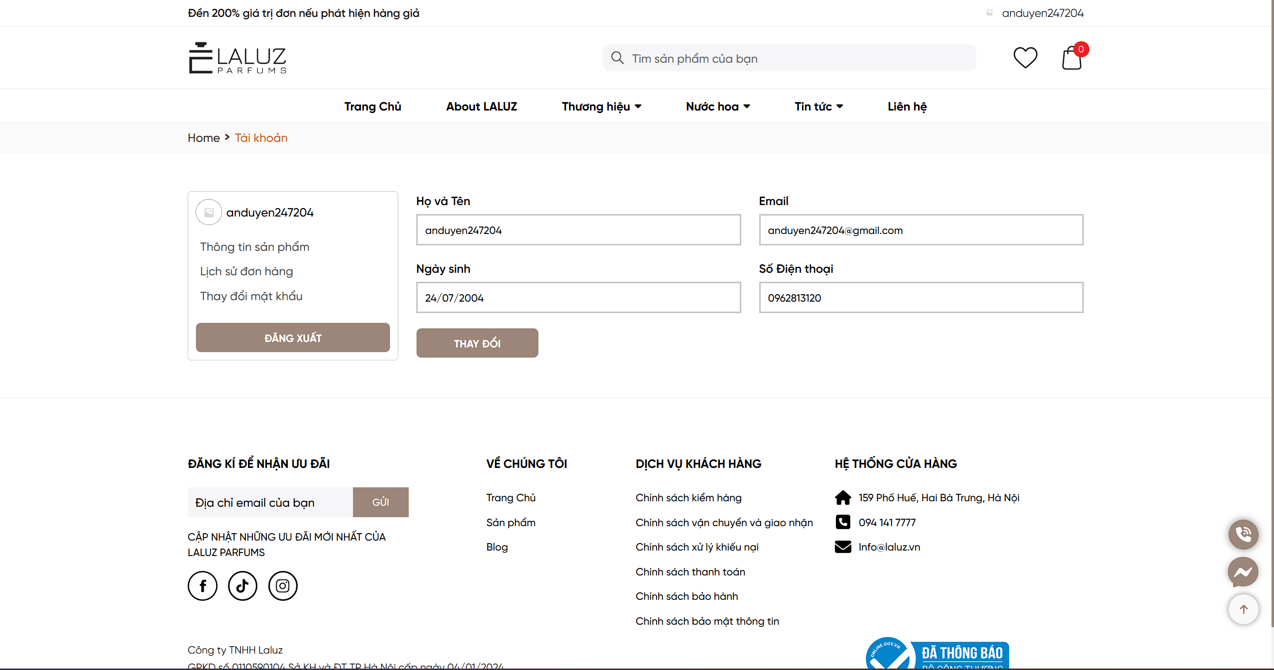
- Sau khi đăng nhập xong thì sẽ chuyển sang trang quản lý tài khoản
- Có các mục: Thông tin tài khoản, lịch sử đơn hàng, thay đổi mật khẩu
- Ấn vào thông tin tài khoản thì sẽ hiện ra các thông tin cá nhân của người dùng
- Có thể thay đổi mật khẩu nếu muốn
- Xem lịch sử đơn hàng đã đặt
- Nếu muốn thoát ta ấn vào button Đăng xuất
- Mô tả chức năng Xem tin tức
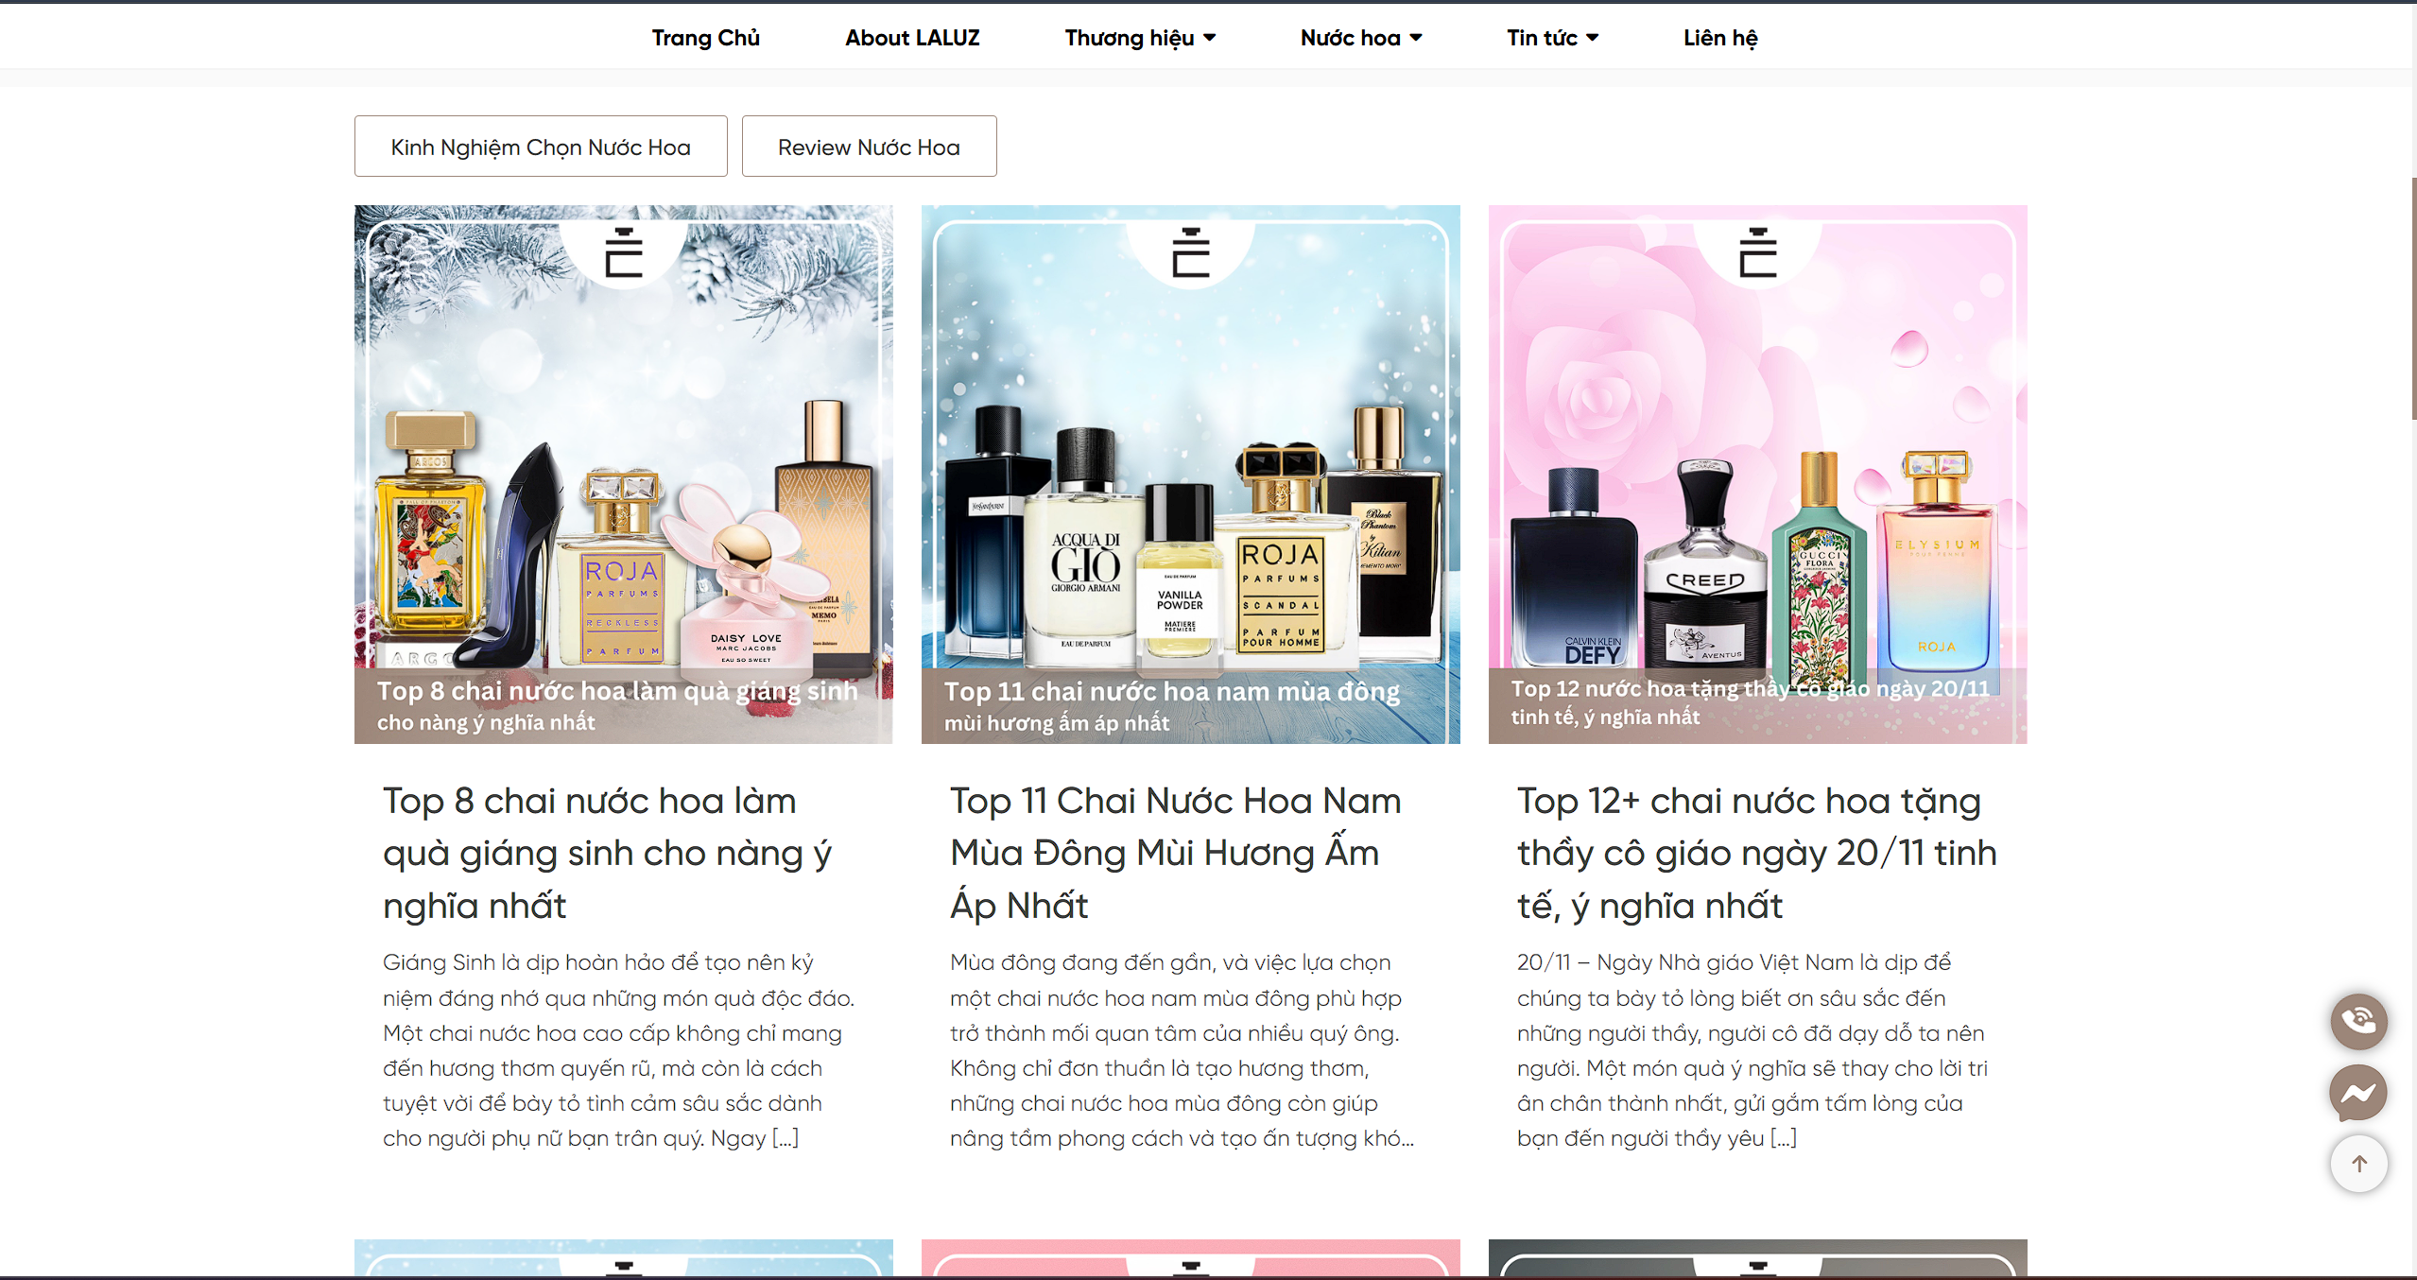
- Người dùng ấn chọn vào chức năng Tin tức. Trang web hiện ra các tin tức về cửa hàng và các mặt hàng
- Mô tả chức năng Xem sản phẩm yêu thích
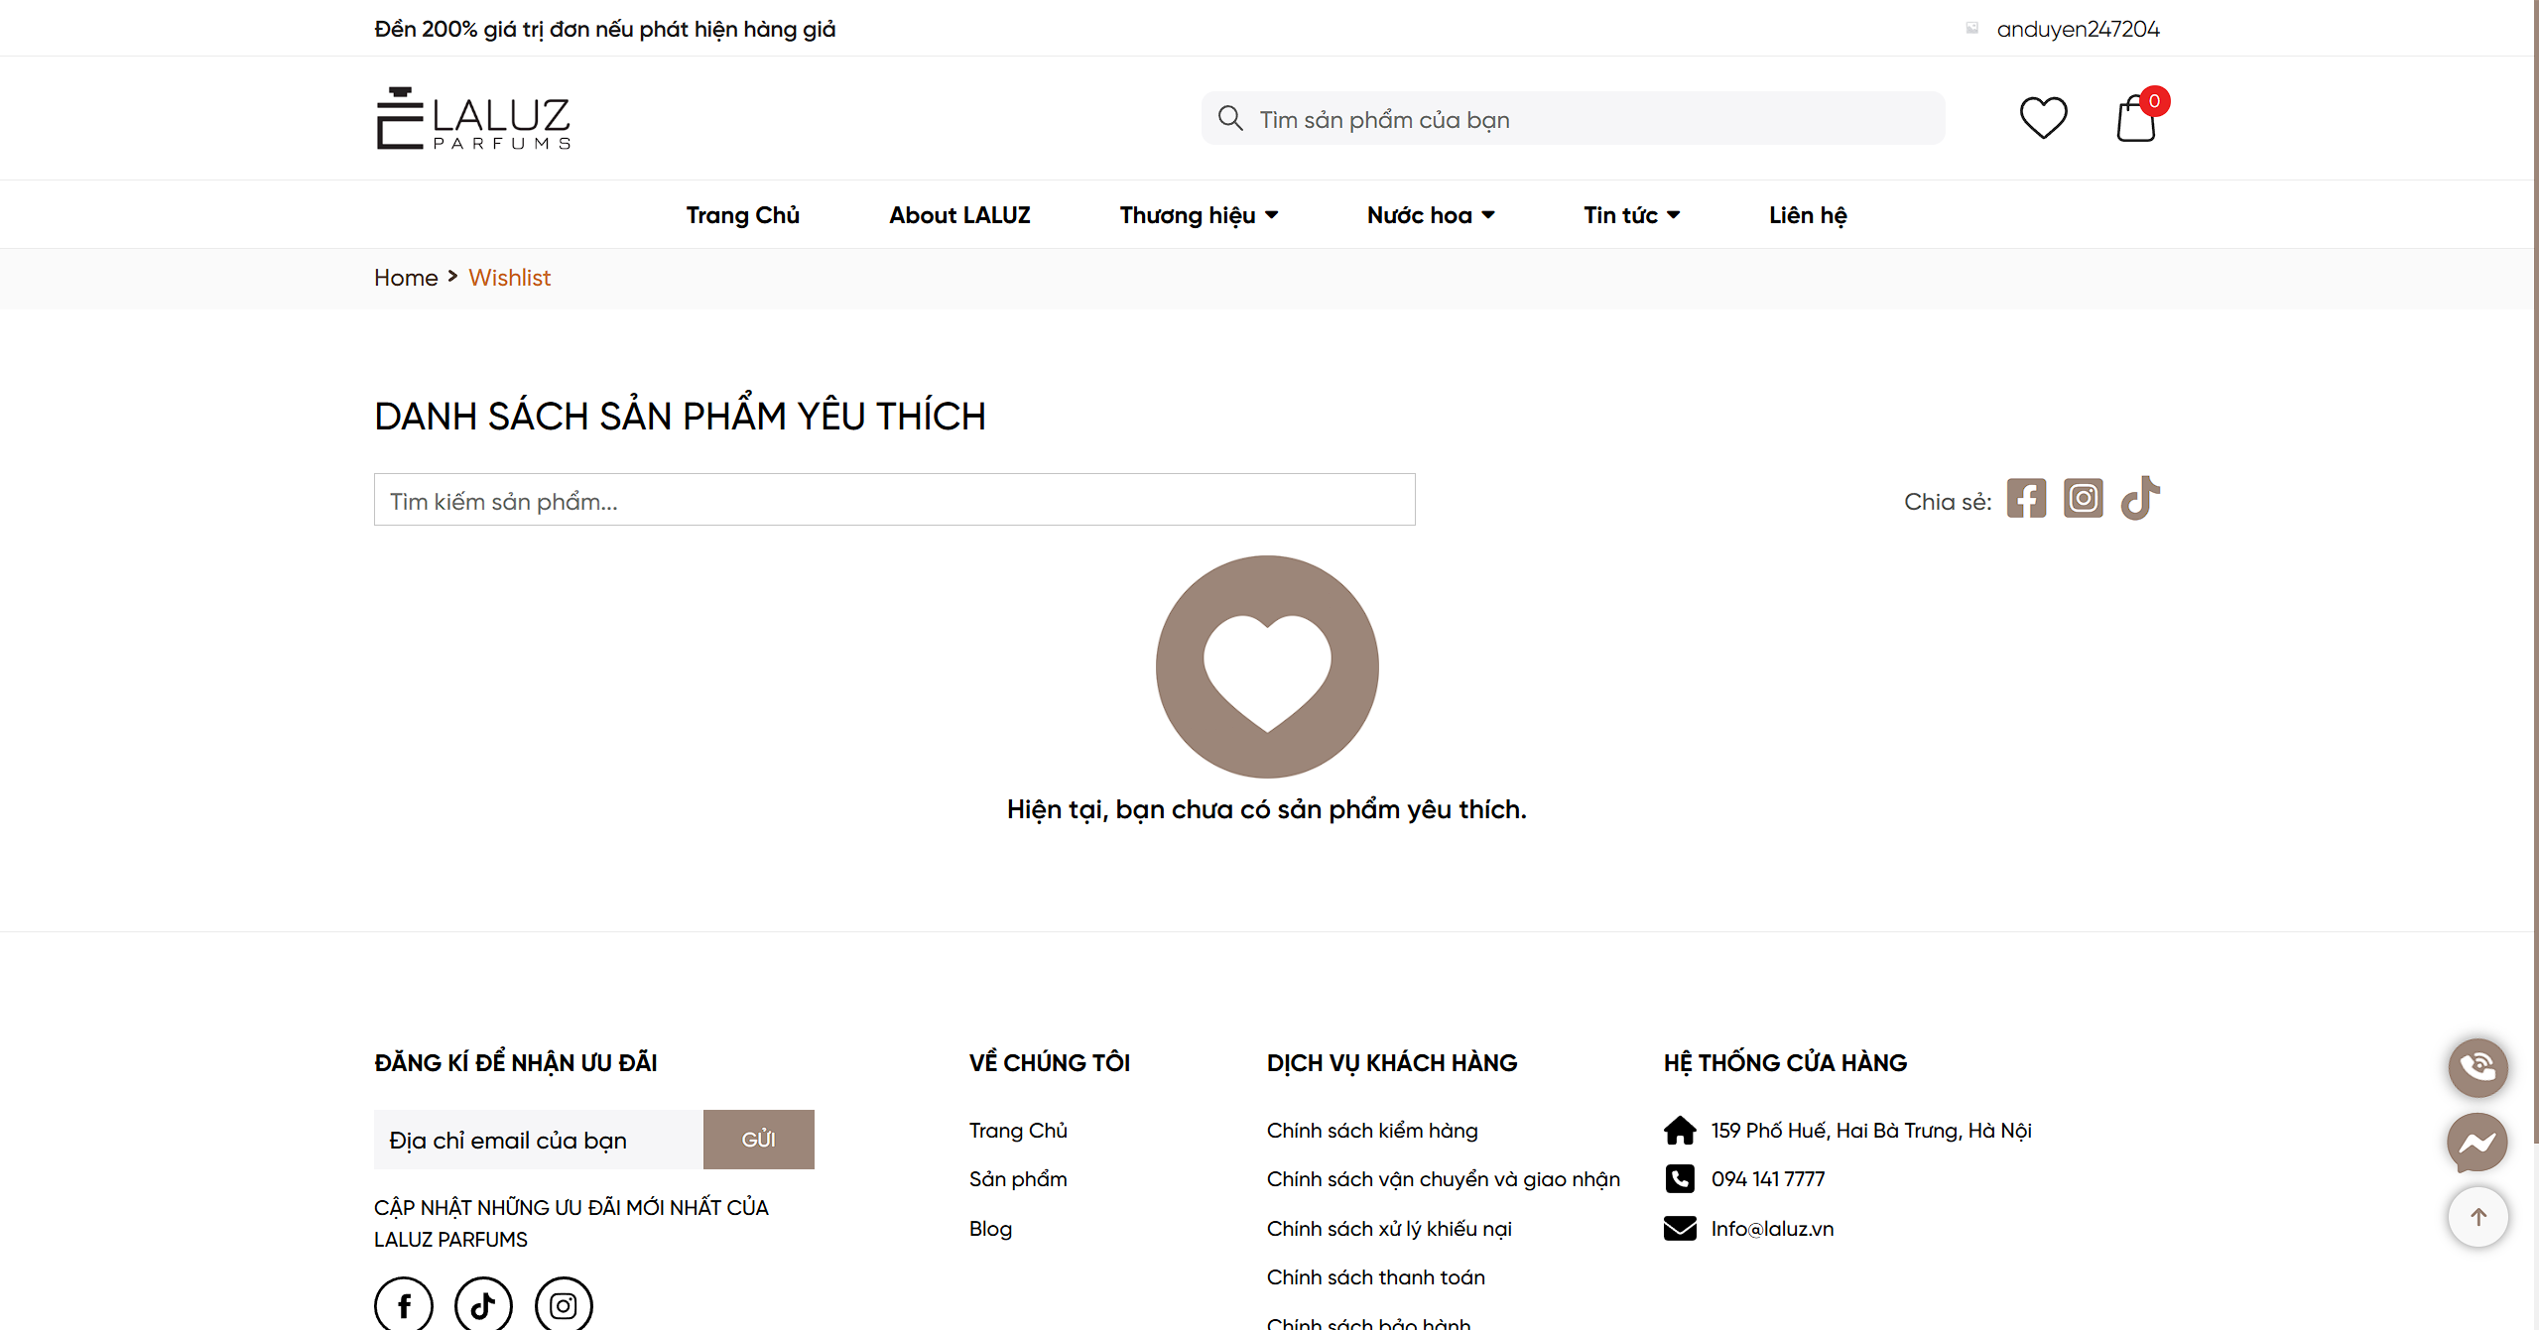
- Người dùng nhấn vào icon Trái tim trên giao diện chính.
- Hệ thống hiển thị ra danh sách các sản phẩm người dùng đã yêu thích
- Mô tả chức năng Đăng nhập
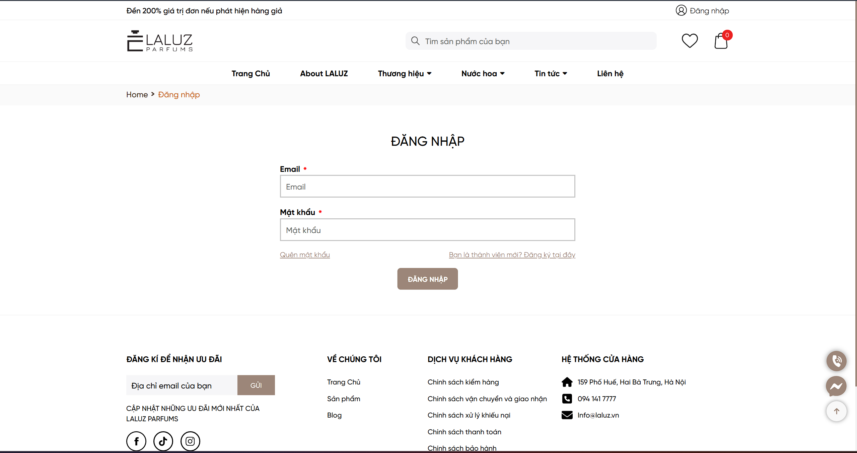
- Người dùng nhấn vào button đăng nhập phía trên cùng bên phải màn hình. Hệ thống sẽ hiển thị ra form đăng nhập
- Người dùng nhập đầy đủ thông tin vào các ô thông tin (tài khoản đã đăng kí trước đó)
- Nếu không thì sẽ thông báo lỗi và bắt nhập lại thông tin
- Nếu đăng nhập thành công thì hệ thống sẽ chuyển vào giao diện Quản lý tài khoản
- Mô tả chức năng Đăng ký
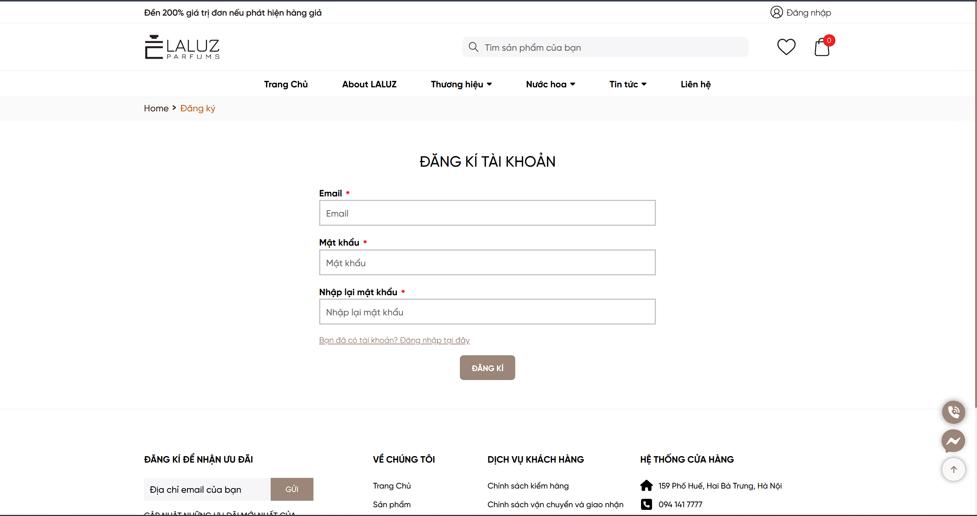
- Người dùng nhấn vào link đăng kí tài khoản. Hệ thống hiển thị form đăng ký cho người dùng nhập thông tin
- Người dùng nhập đầy đủ thông tin vào các trường thông tin:
- Email phải có định dạng @gmail.com
- Email không được nhập trùng với email đã đăng ký
- Mật khẩu có độ dài ít nhất 6 kí tự
- Mật khẩu và xác nhận mật khẩu phải trùng khớp
- Bỏ trống 1 trong 3 ô nhập liêu thì thông báo lỗi “Please fill out this field”
- Sau khi nhập xong ấn Đăng ký. Nếu tất cả các dữ liệu đều nhập đúng thì sẽ thông báo Đăng ký thành công vào chuyển sang giao diện quản lý tài khoản

3.1.2 Yêu cầu phi chức năng
STT | Tên yêu cầu | Mô tả yêu cầu
1 | Hiệu suất | Thời gian yêu cầu mở 1 website con bất kì: <= 5s. Khả năng đáp ứng và mở rộng của hệ thống với lượng truy cập tăng vọt. Số kết nối tối đa mà hệ thống có thể đáp ứng khi có nhiều số người truy cập cùng thời điểm.
2 | Bảo mật | Đảm bảo website phải có các biện pháp bảo mật như mã hóa dữ liệu và quản lý phiên đăng nhập an toàn để đảm bảo rằng thông tin người dùng được bảo vệ khỏi các cuộc tấn công mạng.
3 | Khả năng tương thích | Kiểm tra tính tương thích của website trên các trình duyệt phổ biến như Chrome, Firefox, Safari và Edge, cũng như trên các thiết bị di động, máy tính bảng.
4 | Tính nhất quán và dễ sử dụng | Đảm bảo giao diện người dùng được thiết kế một cách nhất quán, thân thiện và dễ sử dụng, đảm bảo các nút hoạt động đúng cách để tối ưu hóa trải nghiệm người dùng.
5 | Hỗ trợ đa ngôn ngữ | Kiểm tra tính đúng đắn của việc chuyển đổi giữa các ngôn ngữ và hiển thị các thành phần trong ngôn ngữ tương ứng.
6 | Bảo trì và hỗ trợ | Đảm bảo dễ dàng bảo trì và cập nhật hệ thống. Cung cấp tài liệu hướng dẫn sử dụng và hỗ trợ trực tuyến cho người quản trị và người dùng cuối.
7 | Khả năng mở rộng | Đảm bảo hệ thống có khả năng mở rộng để chứa và xử lý lượng dữ liệu lớn hơn theo thời gian và đáp ứng với sự phát triển của website Laluz Parfumes.
8 | Khả năng tích hợp | Kiểm tra tính liên kết và tính tương tác của website với các dịch vụ bên thứ ba như thanh toán trực tuyến, hệ thống giao hàng, và các công cụ phân tích.
9 | Tiêu chuẩn và quy định | Tuân thủ các quy định pháp luật và tiêu chuẩn ngành, bao gồm cung cấp thông tin liên lạc, chính sách bảo mật, và điều khoản sử dụng.
10 | Độ tin cậy | Đảm bảo website hoạt động liên tục và ổn định, cũng như có khả năng khôi phục nhanh chóng sau sự cố.

3.2. Kế hoạch kiểm thử

3.2.1. Phương pháp kiểm thử

3.2.2. Môi trường kiểm thử
- Máy tính cá nhân có kết nối mạng Internet để có thể truy cập vào trang web nước hoa https://laluz.vn/ bằng trình duyệt.

CHƯƠNG 4: TRIỂN KHAI KIỂM THỬ ỨNG DỤNG WEB
4.1. Thiết kế kịch bản kiểm thử

4.1.1. Thiết kế kịch bản Kiểm thử chức năng

4.1.2. Thiết kế kịch bản Kiểm thử giao diện

4.1.3. Thiết kế kịch bản Kiểm thử hiệu xuất
4.2. Xây dựng và thực thi các trường hợp kiểm thử

4.2.1. Xây dựng và thực thi các trường hợp Kiểm thử chức năng

4.2.2. Xây dựng và thực thi các trường hợp Kiểm thử giao diện

4.2.3. Xây dựng và thực thi các trường hợp Kiểm thử hiệu xuất
4.3. Báo cáo và phân tích kết quả kiểm thử

4.3.1. Báo cáo kiểm thử chức năng

4.3.2. Báo cáo kiểm thử giao diện

4.3.3. Báo cáo kiểm thử hiệu suất

CHƯƠNG 5: KẾT LUẬN VÀ HƯỚNG PHÁT TRIỂN
5.1. Kết quả đạt được của đề tài
5.2. Hạn chế của đề tài
5.3. Hướng phát triển của đề tài

TÀI LIỆU THAM KHẢO
[1] | Tên tác giả (năm XB), Tên sách, NXB, Nơi XB
[2] | ………..

